- История - что власть: когда людям хорошо, они забывают о ней и свое благоденствие приписывают себе самим; когда им становится плохо, они начинают чувствовать ее необходимость и ценить ее благодеяния. В. Ключевский
- История повторяется. Это один из ее недостатков. К. Дарроу
- Чем менее история правдива, тем больше она доставляет удовольствия. Ф. Бэкон
- Счастлив народ, история которого скучна. Ш. Монтескье

Историю России нельзя назвать скучной, но разве российский народ несчастен?
Сегодня Центральная городская библиотека БМК представляет своим читателям историю нашей страны на любой вкус – загадочную, альтернативную, военную, романтичную, детективную. Книги, приобретенные по программе «Читающий город», дают богатую пищу для размышлений, споров, обсуждений и собственных мнений.

100 великих загадок русской истории
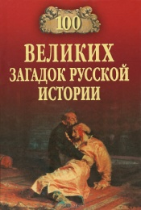
Россия, спящая красавица, для всего мира веками была загадкой. Понять особенности и закономерности ее исторического пути пытались многие крупные писатели и ученые, как в самой стране, так и за рубежом. Вся история России полна неразгаданных тайн – будь то эпоха Древней Руси, Московского царства, Российской империи или Советского Союза.
Читателю предлагаются оригинальные версии, результаты исследований ученых, краеведов, журналистов. Авторы доказывают подлинность Велесовой книги, прослеживают судьбу Анны Ярославны, королевы Франции, анализируют сведения о пропавшей библиотеке Ивана Грозного и о старце Федоре Кузьмиче, возможно, прожившем первую половину жизни как император Александр I, рассказывают об экспедициях, отправлявшихся на поиски таинственных земель, уникальных изобретениях и загадках советской космической программы.

Балашов Д.М. Святая Русь: Роман в 3 т.
- Т. 1: Степной пролог; Т. 2: Сергий Радонежский; Т. 3: Вечер столетья
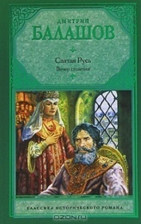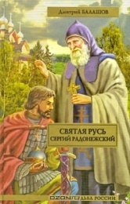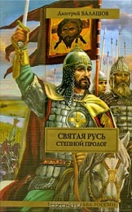
Книга Дмитрия Балашова «Святая Русь» повествует о государях московских. Первая часть - посвящена Дмитрию Донскому, его жизни и деятельности в 1375 – 1380 годы.
В ней, пожалуй, впервые в своей эпопее, писатель вступает в дискуссию со средневековыми летописями по поводу заслуг князя. Ссылаясь на мнение «современников», он характеризует Донского как нерешительного, слабовольного, злопамятного и коварного человека. Балашов описывает нерешительность Дмитрия в подготовке Куликовской битвы, неумение руководить войсками.

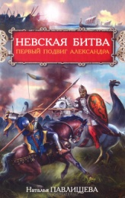
Павлищева Н.П. Невская битва. Первый подвиг Александра
Битва на Неве, в результате которой были разбиты объединенные отряды шведов, датчан, норвежцев и финнов, а имя Невского стало известно во всех ближайших землях, прославила русских воинов. Вторая и главная победа князя Александра - освобождение Пскова и разгром рыцарей Ливонского ордена на Чудском озере. Обе битвы хорошо известны каждому русскому человеку, но мне хотелось бы все-таки узнать о жизни Невского в период после этих сражений, так как именно это время и названо в его жизни самым противоречивым и странным. В 13 веке на Русь пришла новая напасть в лице монгол и для того, чтобы выжить, Невскому пришлось пойти на сотрудничество с Ордой.
Автор - интересный рассказчик, описывает историю увлекательно, повествуя о быте и семье и показывает не только грозных воинов, но и тех, кто всегда находился с ними рядом - жен, матерей детей, что привносит в повествование легкую романтику и дает больше информации о главном персонаже автора.

Раскина Е. Любовный секрет Елисаветы. Неотразимая Императрица
России всегда везло на женщин – если бы мы еще умели это ценить! Царствуй Елисавета Петровна в Европе – ее бы превозносили как величайшую из великих, куда там ее тезке Елизавете Тюдор! А у нас «дщерь Петрову» до сих пор попрекают любовными авантюрами и гардеробом из 15 тысяч платьев, приписывая ей то глупость, то взбалмошность, то «бабью сырость» – ни дать ни взять «блондинка за рулем» государства.
Но, во-первых, Елисавета была рыжеволосой, а во-вторых – разве смогла бы «дура-баба» захватить и удержать власть, избавить Россию от немецкого засилья, разгромить самого Фридриха Великого?!
Кумир Гвардии и рядовых солдат, готовых жизнь отдать за свою «Елисавет», она отвоевала отцовский трон со шпагой в руке – и, не задумываясь, жертвовала властью во имя любви. Она отвергала герцогов и вельмож ради отважных офицеров, отказывала королям и принцам, чтобы обвенчаться с простым певчим… Откройте этот роман, узнайте секрет молодости и красоты императрицы, которая оставалась желанной, обожаемой, неотразимой даже в зрелые годы, до последнего часа!

Перумов Н.Д. Млава Красная
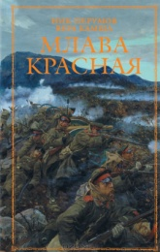
Осень 1849 года. Громом среди ясного неба раздается манифест Василевса, отправляющего войска Державы к границе с Ливонией. Напрасно пытаются убедить государя, что такой жест чреват новой общеевропейской войной, к которой русская армия не готова. Напрасно напоминают о балканской компании, которую ливонская авантюра грозит сорвать, твердят об амбициях кайзера Пруссии и его отборных наемниках. Арсений Кронидович не из тех, кто отступает и не из тех, кто бросает единоверцев без помощи. Приказ отдан, и со сказанным теперь предстоит жить… а тем, кто выйдет к берегам пограничной реки Млавы - возможно, и умирать.
Другая история, другая Россия, другой ХIХ век, в котором еще слишком свежа память о славных походах Бонапарте и Суворова. Это не "Князь Серебряный", не "Россия молодая", не "Живые и мертвые" и не "Битва железных канцлеров", это - "Млава Красная", и в этой книге возможны любые чудеса.

Шкваров А. Г. Генерал-лейтенант Маннергейм. Рожден для службы царской...: (летопись кавалерийских полков из послужного списка барона Маннергейма).
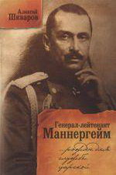
«Я рожден для службы царской...» - эти слова легендарного героя войны 1812 года Д. Давыдова, по мнению автора книги, как нельзя полно характеризуют отношение к воинскому долгу и службе барона Маннергейма - генерал-лейтенанта русской армии, а впоследствии маршала Финляндии. Автор книги проделал кропотливую работу, собрав наиболее полную информацию обо всех полках из послужного списка генерала Маннергейма в период с 1887 по 1918 год. Перед нами размышления русского офицера о воинском долге, становлении полковой семьи, преемственности поколений.

Стукалин Ю. В. От Бреста до могилы
Два бестселлера одним томом. Беспощадная "окопная правда" Вермахта. Кровавая бойня Восточного фронта глазами гитлеровцев. Они умылись кровью в первый же день войны при штурме Брестской крепости, на захват которой немецкое командование отводило всего несколько часов, но "бессмертный гарнизон" держался в кромешном аду больше недели, отдельные защитники сражались до глубокой осени, а последний из них пал смертью храбрых 5 декабря - в тот самый день, когда Красная Армия перешла в победное контрнаступление под Москвой. Они засеяли немецкими костями пол России, слишком поздно поняв, как медленно здесь запрягают и до чего же быстро ездят, кто такой "генерал Мороз", что такое русская стойкость и русская ярость и насколько прав был Фридрих Великий, говоривший, что "русского солдата мало убить - его надо еще и повалить".
"Оставь надежду, всяк сюда входящий!" Здесь, на Восточном фронте, разверзся ад. Попав сюда, не проси о пощаде, фриц, и не сдавайся в плен. Потому что пощады не будет!

Акунин Б. Любовь к истории
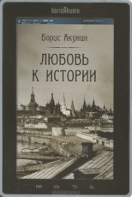
"Любовь к истории" - сборник исторических миниатюр, написанных автором для собственного блога. Из этой книги читатели узнают, кого наши соотечественники считают идеалом мужчины и женщины; кто для нас самый главный герой; чего мы ожидаем после смерти и хотим ли жить вечно. Книга очень интересная, написана в необычном формате он-лайн общения, то есть автор пишет очерк, а после очерка публикуются выборочные обсуждения из форума. В начале книги автор как бы извиняется за то, что в книгах о приключениях Эраста Фандорина он романтизировал преступления XIX века. В ней есть рассказы о сегуне - любителе собак, о нелепых смертях великих людей, о подлости, о камикадзе. «Какие-то сведения, вероятно, известны. Но что-то, возможно, удивит, напугает, обрадует или заставит задуматься - как в свое время и меня" - пишет автор.

Материал подготовила главный библиограф ЦГБ Голощапова Лариса Валентиновна.

